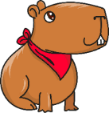
Jméno: _________________ KAPYBARA
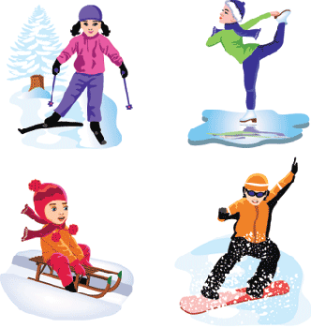
ÚT – napiš souvětí k danému vzoru V1, protože V2, ale V3. K obrázku – v souvětí musíš mít příslovce a číslovku. U ostatních slov urči slovní druhy.
ST – piš do prvního sloupce přídavná jména do druhého SLOVESA    začínající  stejným  písmenem.  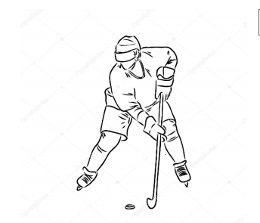  OLYMPIÁDA – CORTINA 2026 |  | H
 |  | O
 |  | K
 |  | E
 |  | J
 |  | K
 |  | A
ČT – napiš pětilístek  - Téma - OLYMPIÁDA  - Jaká?  - Co dělá?  - Věta 4 slova.  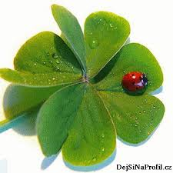  - Co se ti vybaví? |  | OLYMPIÁDA  _________________ _________________  ______________ _______________ ______________  _____________________________________________  _______________________
PÁ – napiš všechna vyjmenovaná slova po P.

